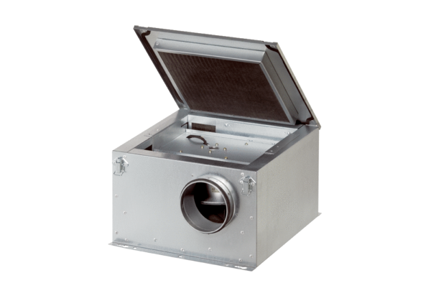Hangszigetelt szellőző doboz ESR 25-2Csomagolási egység: 1 darabVálaszték: C
Termékszám: 0080.0613Gyártó: MAICO

